Об индексе потребительских цен
в октябре 2016 года

1. В октябре индекс потребительских цен составил 100,4%, с начала года - 104,5% (в октябре 2015г. - 100,7%, с начала года - 111,2%).
в процентах
 | Октябрь 2016г. к |  |  | Январь-октябрь 2016г. к январю-октябрю 2015г. | Справочно
 |  |  |  | Январь-октябрь 2016г. к январю-октябрю 2015г. | октябрь 2015г. к |  |  | январь-октябрь 2015г. к январю-октябрю  2014г.
 | сентябрю  2016г. | декабрю  2015г. | октябрю  2015г. | Январь-октябрь 2016г. к январю-октябрю 2015г. | сентябрю  2015г. | декабрю  2014г. | октяб-рю 2014г. | январь-октябрь 2015г. к январю-октябрю  2014г.
Индекс потребитель-  ских цен | 100,4 | 104,5 | 106,1 | 107,4 | 100,7 | 111,2 | 115,6 | 115,9
в том числе на:
товары | 100,7 | 104,5 | 106,3 | 107,4 | 101,0 | 111,9 | 116,5 | 117,0
продовольственные  товары | 100,8 | 103,2 | 105,7 | 106,2 | 101,0 | 111,4 | 117,3 | 119,9
продовольственные  товары без плодо-  овощной продукции | 100,6 | 104,9 | 106,1 | 107,0 | 100,8 | 112,2 | 116,2 | 118,6
непродовольственные  товары | 100,5 | 105,8 | 107,0 | 108,5 | 101,0 | 112,3 | 115,6 | 114,1
услуги | 99,7 | 104,6 | 105,4 | 107,3 | 99,9 | 109,3 | 113,1 | 112,7
Базовый индекс  потребительских цен | 100,4 | 105,2 | 106,4 | 107,8 | 100,7 | 112,4 | 116,4 | 116,6
В октябре в 7 субъектах Российской Федерации потребительские цены на товары и услуги выросли на 0,8% и более, из них в Ставропольском крае - на 1,2% (в результате увеличения цен на продукты питания на 2,2%), в Республике Крым - на 1,1% (в результате удорожания услуг на 3,3%).
В Москве индекс потребительских цен за месяц составил 100,2% (с начала года - 105,2%), в Санкт-Петербурге - 100,4% (с начала года - 104,6%).
2. Индексы цен на отдельные группы и виды продовольственных товаров:
в процентах
Продовольственные  товары | Октябрь 2016г. к |  |  | Январь-октябрь 2016г. к январю-октябрю 2015г. | Справочно
Продовольственные  товары |  |  |  | Январь-октябрь 2016г. к январю-октябрю 2015г. | октябрь 2015г. к |  |  | январь-октябрь 2015г. к январю-октябрю  2014г.
Продовольственные  товары | сентябрю  2016г. | декабрю  2015г. | октябрю  2015г. | Январь-октябрь 2016г. к январю-октябрю 2015г. | сен-тябрю  2015г. | декабрю  2014г. | октяб-рю 2014г. | январь-октябрь 2015г. к январю-октябрю  2014г.
Продовольственные  товары без алкоголь-  ных напитков | 100,9 | 102,9 | 105,6 | 106,1 | 101,1 | 111,6 | 118,4 | 121,2
хлеб и хлебобулочные  изделия | 100,3 | 105,1 | 106,6 | 107,1 | 100,6 | 111,6 | 114,5 | 114,2
крупа и бобовые | 97,6 | 108,1 | 108,8 | 109,9 | 101,3 | 114,7 | 147,5 | 146,8
макаронные изделия | 100,3 | 103,9 | 105,1 | 107,0 | 101,1 | 118,1 | 124,3 | 122,6
мясо и птица | 100,8 | 100,9 | 100,2 | 99,0 | 99,9 | 105,1 | 106,4 | 116,5
рыба и морепродукты  пищевые | 100,2 | 107,8 | 109,1 | 109,9 | 100,9 | 119,5 | 126,2 | 129,9
молоко и молочная  продукция | 101,7 | 106,4 | 108,7 | 107,6 | 100,6 | 109,2 | 112,1 | 114,1
масло сливочное | 104,2 | 111,9 | 114,1 | 107,6 | 100,7 | 108,4 | 111,3 | 114,4
масло подсолнечное | 99,6 | 104,7 | 107,6 | 118,9 | 105,2 | 133,6 | 145,1 | 129,0
яйца куриные | 108,8 | 92,2 | 103,5 | 102,8 | 110,6 | 97,8 | 120,7 | 118,2
сахар-песок | 96,3 | 99,8 | 96,7 | 101,8 | 97,6 | 116,6 | 144,5 | 144,1
плодоовощная  продукция | 102,5 | 90,2 | 101,5 | 100,8 | 102,9 | 104,3 | 127,9 | 131,3
Алкогольные напитки | 100,4 | 105,7 | 106,7 | 107,4 | 100,5 | 109,8 | 111,0 | 112,0
В октябре после продолжавшегося с марта текущего года удешевления плодоовощной продукции отмечался заметный рост цен на данную группу продуктов питания. Так, на 42,3% и 41,2% соответственно подорожали свежие помидоры и огурцы, на 19,1% - апельсины, на 3,4% - чеснок. Вместе с тем лимоны стали дешевле на 18,1%, капуста белокочанная свежая - на 7,7%, яблоки, свекла, лук, морковь, груши, картофель - на 2,6-5,5%.
В группе молочных продуктов на 2,1% выросли цены на молоко питьевое, на 1,3-1,8% - сметану, сырки творожные, глазированные шоколадом, кисломолочные продукты, творог, йогурт.
Среди других наблюдаемых видов продовольственных товаров на 1,7% подорожали сыры, на 0,9-1,4% - свинина бескостная, мясо птицы, рыба разделанная лососевых пород, консервы фруктово-ягодные, варенье, джем, повидло.
Одновременно на 2,4% снизились цены на наблюдаемые виды круп и бобовых, на 1,9% - рыбу живую и охлажденную, на 0,1-0,3% - баранину, рыбу мороженую разделанную (кроме лососевых пород), муку, пиво зарубежных торговых марок.
3. Стоимость условного (минимального) набора продуктов питания в расчете на месяц в среднем по России в конце октября 2016г. составила 3638,2 рубля и по сравнению с предыдущим месяцем выросла на 0,2% (с начала года - на 1,8%).
Стоимость набора и ее изменение по сравнению с предыдущим месяцем в субъектах Российской Федерации (кроме автономных округов, входящих в состав области):
Максимальная стоимость |  |  | Минимальная стоимость
субъект  Российской  Федерации | рублей | изменение стоимости набора, % | субъект  Российской  Федерации | рублей | изменение стоимости набора, %
Чукотский авт.округ | 9094,4 | 99,2 | Курская область | 2931,2 | 101,1
Магаданская область | 6478,8 | 100,0 | Саратовская область | 2962,1 | 100,2
Камчатский край | 6235,1 | 99,2 | Республика Мордовия | 3010,4 | 101,0
Республика  Саха (Якутия) | 6120,1 | 99,5 | Липецкая область | 3019,5 | 100,8
Сахалинская область | 5318,2 | 98,6 | Белгородская область | 3055,7 | 100,2
Стоимость набора в Москве в конце октября составила 4396,3 рубля и за месяц снизилась на 0,3% (с начала года - выросла на 3,8%), в Санкт-Петербурге - 4387,5 рубля и снизилась на 0,6% (с начала года - выросла на 3,0%).
Стоимость условного (минимального) набора продуктов питания отражает межрегиональную дифференциацию уровней потребительских цен на продукты питания, входящие в него. При ее расчете используются единые, установленные в целом по Российской Федерации, условные объемы потребления продуктов питания и средние потребительские цены на них по субъектам Российской Федерации.
4. Индексы цен на отдельные группы непродовольственных товаров:
в процентах
Непродовольственные  товары | Октябрь 2016г. к |  |  | Январь-октябрь 2016г. к январю-октяб-рю 2015г. | Справочно
Непродовольственные  товары |  |  |  | Январь-октябрь 2016г. к январю-октяб-рю 2015г. | октябрь 2015г. к |  |  | январь-октябрь 2015г. к январю-октябрю  2014г.
Непродовольственные  товары | сентябрю  2016г. | декабрю  2015г. | октябрю  2015г. | Январь-октябрь 2016г. к январю-октяб-рю 2015г. | сен-тябрю  2015г. | декабрю  2014г. | октяб-рю 2014г. | январь-октябрь 2015г. к январю-октябрю  2014г.
Ткани | 100,6 | 106,5 | 108,0 | 111,1 | 101,2 | 118,0 | 120,9 | 117,2
Одежда и белье | 100,9 | 106,1 | 108,0 | 109,7 | 101,4 | 110,8 | 112,7 | 110,6
Трикотажные изделия | 101,0 | 106,1 | 108,0 | 109,7 | 101,4 | 111,0 | 112,9 | 110,6
Обувь | 101,3 | 108,0 | 109,9 | 111,8 | 102,1 | 113,1 | 114,4 | 111,0
Моющие и чистящие  средства | 100,3 | 105,8 | 108,2 | 111,4 | 100,9 | 119,7 | 121,6 | 119,8
Табачные изделия | 101,2 | 115,2 | 118,8 | 123,1 | 102,4 | 122,8 | 125,0 | 124,1
Электротовары и другие бытовые приборы | 100,3 | 105,2 | 106,8 | 109,8 | 101,4 | 115,0 | 130,0 | 127,0
Телерадиотовары | 100,1 | 99,6 | 101,9 | 106,4 | 101,6 | 107,3 | 123,3 | 119,5
Строительные  материалы | 100,3 | 105,3 | 105,9 | 106,2 | 100,4 | 109,7 | 111,4 | 110,3
Бензин автомобильный | 99,9 | 103,4 | 102,6 | 105,1 | 100,3 | 105,7 | 105,4 | 106,2
Медикаменты | 101,0 | 103,8 | 104,8 | 106,2 | 100,9 | 118,5 | 121,2 | 123,3
В октябре среди наблюдаемых видов непродовольственных товаров наиболее заметно подорожало газовое моторное топливо - на 5,4% (с начала года - на 9,9%).
Существенный рост цен отмечался на большинство видов сезонной одежды и обуви. Так, трикотажные и меховые головные уборы, колготки детские, перчатки, отдельные виды верхней одежды, обуви и трикотажных изделий для детей и взрослых стали дороже на 1,1-2,8%. При этом на 0,4% снизились цены на туфли женские летние, босоножки с верхом из искусственной кожи.
В группе табачных изделий более всего выросли цены на сигареты с фильтром зарубежных торговых марок - на 1,4%.
В группе медикаментов и медицинских товаров цены на настойку пустырника увеличились на 5,1%, корвалол, бромгексин, поливитамины с макро- и микроэлементами, йод - на 2,1-3,0%. Вместе с тем, медицинские термометры ртутные подешевели на 1,0%, сульфацетамид - на 0,8%.
Среди других наблюдаемых видов непродовольственных товаров на 1,2% дороже стали ткани хлопчатобумажные, на 1,1% - топливо (уголь и дрова), стекло оконное листовое.
Одновременно на 0,2-0,4% подешевели энергосберегающие электрические лампы, телефонные аппараты сотовой связи, мониторы для настольного компьютера, а также металлочерепица.
5. Индексы цен и тарифов на отдельные группы и виды услуг:
в процентах
Услуги | Октябрь 2016г. к |  |  | Январь-октябрь 2016г. к январю-октябрю 2015г. | Справочно
Услуги |  |  |  | Январь-октябрь 2016г. к январю-октябрю 2015г. | октябрь 2015г. к |  |  | январь-октябрь 2015г. к январю-октябрю  2014г.
Услуги | сентябрю  2016г. | декабрю  2015г. | октяб-рю  2015г. | Январь-октябрь 2016г. к январю-октябрю 2015г. | сен-тябрю  2015г. | декабрю  2014г. | октяб-рю 2014г. | январь-октябрь 2015г. к январю-октябрю  2014г.
Жилищно-  коммунальные | 100,2 | 105,3 | 105,4 | 107,8 | 100,3 | 109,9 | 112,8 | 111,4
жилищные | 100,3 | 105,3 | 105,5 | 108,2 | 100,2 | 111,9 | 118,8 | 121,0
оплата жилья в домах  государственного и  муниципального  жилищных фондов | 100,1 | 108,4 | 108,5 | 109,8 | 100,2 | 112,0 | 116,3 | 118,3
содержание и ремонт жилья (включая взнос  на капитальный  ремонт) для граждан-собственников жилья  в результате  приватизации | 100,6 | 105,6 | 105,9 | 108,9 | 100,4 | 113,1 | 121,3 | 124,7
услуги по организации  и выполнению работ по эксплуатации  домов ЖК, ЖСК, ТСЖ (включая взнос на капитальный ремонт) | 100,1 | 105,6 | 105,7 | 110,1 | 100,0 | 114,1 | 123,4 | 124,2
коммунальные | 100,1 | 105,2 | 105,3 | 107,6 | 100,3 | 109,0 | 110,0 | 107,2
водоснабжение  холодное | 100,3 | 106,5 | 106,6 | 108,9 | 100,2 | 110,4 | 110,7 | 107,1
водоотведение | 100,1 | 108,0 | 108,3 | 109,8 | 100,1 | 110,4 | 110,8 | 107,5
водоснабжение  горячее | 100,0 | 105,8 | 105,9 | 108,3 | 100,0 | 109,5 | 111,4 | 108,4
отопление | 100,1 | 105,2 | 105,3 | 108,1 | 100,7 | 109,4 | 110,8 | 108,0
газоснабжение | 100,0 | 101,3 | 101,4 | 104,2 | 100,0 | 107,1 | 107,2 | 105,2
электроснабжение | 100,0 | 105,8 | 105,8 | 107,2 | 100,0 | 108,4 | 109,0 | 106,1
Медицинские | 100,4 | 106,6 | 107,4 | 108,6 | 100,7 | 110,3 | 111,5 | 111,3
Пассажирского  транспорта | 97,8 | 105,1 | 107,6 | 108,5 | 98,7 | 108,2 | 111,3 | 110,6
Связи | 100,2 | 103,0 | 103,2 | 102,8 | 100,2 | 102,7 | 102,8 | 102,5
Организаций  культуры | 100,3 | 105,5 | 106,2 | 106,9 | 100,7 | 106,4 | 109,4 | 109,5
Санаторно-  оздоровительные | 98,0 | 108,2 | 110,7 | 111,5 | 98,6 | 111,9 | 110,8 | 111,0
Дошкольного  воспитания | 100,2 | 108,2 | 108,9 | 111,1 | 100,5 | 116,0 | 117,3 | 117,2
Образования | 100,2 | 105,0 | 105,1 | 106,4 | 100,4 | 108,7 | 112,4 | 114,7
Бытовые | 100,4 | 104,1 | 104,9 | 105,6 | 100,5 | 107,0 | 108,2 | 108,1
Зарубежного туризма | 97,9 | 102,0 | 106,0 | 114,4 | 97,9 | 115,4 | 139,7 | 139,2
Физкультуры и спорта | 100,4 | 104,4 | 104,4 | 105,0 | 100,5 | 104,8 | 105,4 | 105,0
Страхования | 99,6 | 101,6 | 100,7 | 103,1 | 99,7 | 121,6 | 128,4 | 134,4
В октябре, с завершением сезона массовых летних отпусков отмечалось снижение цен и тарифов на услуги пассажирского транспорта, туризма и отдыха. Так, на 12,3-13,4% дешевле стал проезд в плацкартных и купейных вагонах поездов дальнего следования, на 1,9% - услуги воздушного транспорта. На 1,4-2,8% снизилась стоимость туров на отдых в Испании, Греции, экскурсионных поездок в Германию, Францию, Финляндию, автобусных экскурсионных поездок по городам Европы, путевок в дома отдыха, пансионаты и санатории на территории России.
Среди других наблюдаемых видов услуг на 4,6% стала ниже плата за пользование потребительским кредитом, на 0,5% - годовая стоимость полиса добровольного страхования легкового автомобиля от стандартных рисков, на 0,2% - плата за билеты в кинотеатры.
Одновременно на 3,2% возросла плата за проживание в студенческом общежитии, на 0,7-1,7% - за дополнительные занятия в государственных и муниципальных образовательных организациях очной формы обучения, занятия на курсах иностранных языков, радиотрансляционную точку, цены на билеты в театры, отдельные виды бытовых, медицинских и ритуальных услуг.

Приложение
Индексы потребительских цен в группировке
классификатора индивидуального потребления по целям (КИПЦ)

Росстат наряду с традиционной классификацией публикует индекс потребительских цен в группировке классификатора индивидуального потребления по целям (международный классификатор COICOP), которая является одной из четырех функциональных классификаций СНС и используется при разработке показателей индивидуального потребления в составе ВВП. Формирование ИПЦ в группировке КИПЦ обеспечивает сопоставление динамики цен на товары и услуги, исходя из направления их использования.
в процентах
 | Октябрь 2016г. к |  |  | Январь-октябрь 2016г. к  январю-октяб-рю 2015г. | Справочно
 |  |  |  | Январь-октябрь 2016г. к  январю-октяб-рю 2015г. | октябрь 2015г. к |  |  | январь-октябрь 2015г. к январю-октяб-рю  2014г.
 | сентябрю  2016г. | декабрю  2015г. | октябрю  2015г. | Январь-октябрь 2016г. к  январю-октяб-рю 2015г. | сен-тябрю  2015г. | декабрю  2014г. | октяб-рю 2014г. | январь-октябрь 2015г. к январю-октяб-рю  2014г.
Все товары и услуги | 100,4 | 104,5 | 106,1 | 107,4 | 100,7 | 111,2 | 115,6 | 115,9
Продукты питания  и безалкогольные  напитки | 100,9 | 102,7 | 105,5 | 106,0 | 101,2 | 111,9 | 119,0 | 122,0
продукты питания | 100,9 | 102,3 | 105,2 | 105,6 | 101,2 | 111,2 | 118,5 | 121,9
безалкогольные  напитки | 100,4 | 110,0 | 111,6 | 113,3 | 101,0 | 123,2 | 126,7 | 125,0
Алкогольные  напитки, табачные изделия | 100,5 | 107,6 | 108,9 | 110,2 | 100,9 | 111,9 | 113,3 | 114,0
алкогольные  напитки | 100,4 | 105,7 | 106,7 | 107,4 | 100,5 | 109,8 | 111,0 | 112,0
табачные изделия | 101,2 | 115,2 | 118,8 | 123,1 | 102,4 | 122,8 | 125,0 | 124,1
Одежда и обувь | 101,0 | 106,2 | 108,1 | 109,8 | 101,6 | 111,0 | 112,9 | 110,5
одежда | 100,9 | 105,7 | 107,6 | 109,2 | 101,4 | 110,4 | 112,5 | 110,4
обувь | 101,3 | 107,9 | 109,7 | 111,7 | 102,0 | 113,0 | 114,3 | 110,9
Жилищные услуги, вода, электроэнер-  гия, газ и другие  виды топлива | 100,2 | 105,1 | 105,3 | 107,4 | 100,3 | 109,7 | 112,3 | 111,1
фактическая аренд-  ная плата за жилье | 100,1 | 101,8 | 101,7 | 102,8 | 100,0 | 106,8 | 108,2 | 112,8
текущее содержание  и ремонт жилого  помещения | 100,3 | 104,6 | 105,1 | 105,6 | 100,4 | 108,7 | 110,2 | 109,2
водоснабжение и  другие коммуналь-  ные услуги | 100,3 | 106,2 | 106,4 | 109,1 | 100,2 | 112,1 | 117,8 | 117,9
электроэнергия, газ  и другие виды  топлива | 100,1 | 104,8 | 104,9 | 107,2 | 100,3 | 108,7 | 109,7 | 107,1
Предметы домашнего  обихода, бытовая  техника и повседнев-  ный уход за домом | 100,3 | 104,7 | 106,0 | 108,0 | 100,9 | 113,2 | 119,0 | 117,2
мебель, предметы  домашнего обихода,  художественного  оформления, ковры,  другие покрытия  для пола и их ремонт | 100,2 | 103,2 | 103,9 | 104,8 | 100,4 | 109,6 | 112,6 | 112,2
текстильные изделия  для дома | 100,5 | 106,5 | 108,2 | 110,4 | 101,1 | 115,0 | 117,5 | 114,7
бытовые приборы,  включая ремонт | 100,3 | 104,8 | 106,4 | 109,3 | 101,4 | 114,4 | 130,9 | 128,0
стеклянные изделия,  столовая посуда и  домашняя утварь | 100,5 | 107,1 | 109,0 | 110,5 | 100,9 | 113,5 | 115,6 | 113,0
инструменты и  оборудование для  дома и сада | 100,2 | 106,8 | 108,3 | 111,5 | 101,5 | 119,9 | 124,6 | 121,0
товары и услуги  для повседневного  ухода за жильем | 100,2 | 105,3 | 107,5 | 110,5 | 100,8 | 117,9 | 119,7 | 118,0
Здравоохранение | 100,6 | 105,5 | 106,4 | 107,9 | 100,8 | 115,4 | 117,3 | 117,8
медикаменты, лечеб-  ное оборудование  и аппаратура | 100,9 | 104,2 | 105,2 | 106,9 | 101,0 | 119,4 | 122,1 | 123,5
амбулаторные услуги | 100,4 | 106,6 | 107,4 | 108,6 | 100,7 | 110,3 | 111,5 | 111,3
услуги больниц | 98,6 | 110,6 | 111,3 | 112,9 | 98,9 | 114,0 | 112,6 | 112,1
Транспорт | 99,8 | 105,0 | 105,7 | 106,2 | 100,2 | 109,2 | 112,2 | 112,1
покупка транспорт-  ных средств | 100,4 | 106,5 | 107,2 | 107,1 | 100,6 | 112,6 | 117,0 | 115,8
эксплуатация личных  транспортных  средств | 100,1 | 103,2 | 102,9 | 104,0 | 100,4 | 105,1 | 106,6 | 108,0
транспортные услуги | 97,8 | 105,1 | 107,6 | 108,5 | 98,7 | 108,2 | 111,3 | 110,6
Связь | 100,1 | 102,0 | 102,3 | 102,3 | 100,2 | 103,1 | 103,9 | 103,2
почтовые услуги | 100,0 | 112,1 | 112,1 | 112,7 | 100,1 | 113,6 | 113,6 | 111,0
телефонное и  факсимильное  оборудование | 100,0 | 100,0 | 100,7 | 102,4 | 100,6 | 107,7 | 112,0 | 109,7
услуги телефонной  и документальной  связи | 100,2 | 102,4 | 102,6 | 102,2 | 100,1 | 102,1 | 102,1 | 101,8
Организация отдыхa  и культурные  мероприятия | 99,6 | 104,2 | 106,5 | 110,2 | 99,9 | 111,5 | 121,7 | 120,1
аудиовизуальное,  фотографическое  оборудование и  оборудование для  обработки  информации | 100,1 | 100,9 | 102,8 | 106,7 | 101,2 | 108,5 | 120,8 | 117,1
другие товары и  оборудование для  отдыха, сада и  домашние животные | 100,4 | 107,0 | 108,6 | 110,4 | 100,7 | 113,6 | 115,7 | 113,3
услуги по органи-  зации отдыха и  культурных  мероприятий | 100,4 | 105,5 | 106,0 | 106,6 | 100,5 | 106,8 | 108,3 | 108,2
газеты, книги,  канцелярские  принадлежности | 100,6 | 108,8 | 110,3 | 112,0 | 100,7 | 114,3 | 115,5 | 113,0
организация ком-  плексного отдыха | 98,1 | 102,8 | 106,6 | 113,6 | 98,1 | 114,3 | 134,6 | 134,3
Образование | 100,2 | 106,8 | 107,1 | 109,4 | 100,4 | 110,1 | 110,2 | 109,5
основное общее и  среднее (полное)  общее образование | 100,6 | 105,7 | 106,4 | 109,1 | 100,9 | 109,7 | 110,0 | 108,2
среднее профессио-  нальное образование | 100,0 | 107,1 | 107,1 | 110,7 | 100,1 | 112,3 | 112,5 | 116,2
высшее профессио-  нальное образование | 100,0 | 107,7 | 107,8 | 109,6 | 100,2 | 110,1 | 110,2 | 109,1
образование, не  определенное по  уровню | 100,6 | 104,7 | 105,1 | 106,8 | 100,8 | 108,0 | 108,3 | 107,0
Гостиницы, кафе и  рестораны | 100,4 | 104,5 | 105,9 | 106,5 | 100,3 | 108,9 | 111,1 | 111,2
общественное питание | 100,3 | 104,4 | 105,7 | 106,5 | 100,3 | 109,0 | 111,4 | 111,8
гостиничные услуги | 101,3 | 107,0 | 107,1 | 106,3 | 100,4 | 106,4 | 106,5 | 102,9
Другие товары и  услуги | 100,2 | 105,7 | 106,8 | 108,4 | 100,6 | 115,7 | 118,3 | 117,7
личные услуги | 100,5 | 107,4 | 108,8 | 110,7 | 100,9 | 116,3 | 118,2 | 116,2
предметы личного  обихода, не отне-  сенные к другим  категориям | 100,6 | 107,2 | 108,5 | 109,8 | 100,8 | 115,9 | 118,6 | 116,1
социальная защита | 100,2 | 108,2 | 108,9 | 111,1 | 100,5 | 116,0 | 117,3 | 117,2
страхование | 99,6 | 101,6 | 100,7 | 103,1 | 99,7 | 121,6 | 128,4 | 134,4
финансовые услуги | 97,7 | 95,0 | 94,1 | 93,3 | 98,6 | 100,9 | 104,7 | 111,0
другие услуги, не  отнесенные к  перечисленным  категориям | 100,5 | 103,6 | 105,4 | 106,4 | 101,2 | 116,0 | 118,2 | 117,3

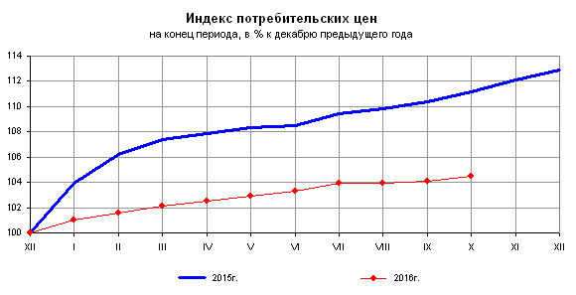

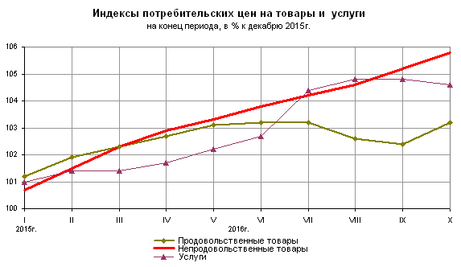

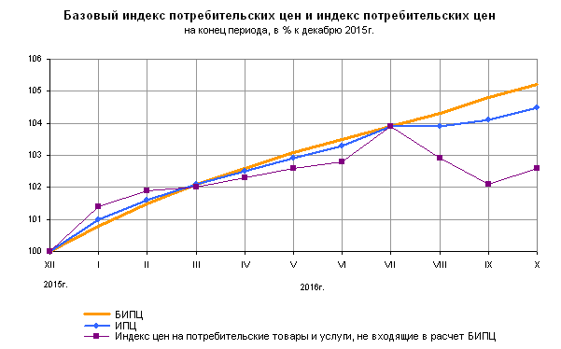

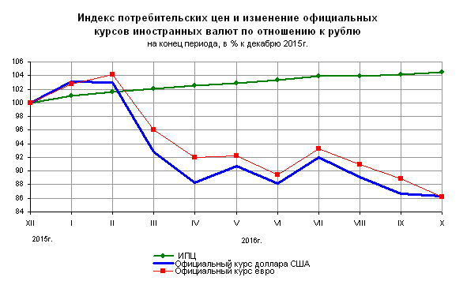

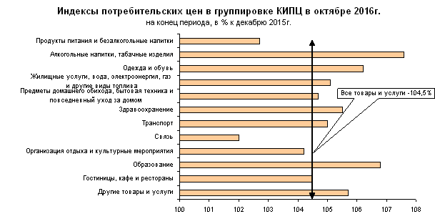

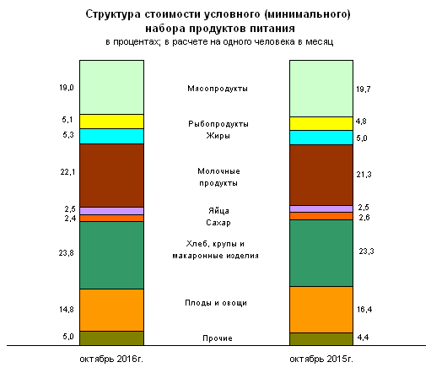

Срочная информация по актуальным вопросам
Copyright © Федеральная служба государственной статистики

